|  |  |
| --- | --- |
| **Переломы и вывихи.** |  |

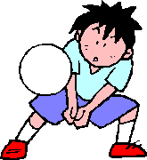

Для маленьких детей характерны переломы по типу "зеленой веточки". Просто кости у детей настолько гибкие, что скорее "расщепляются", чем "переламываются".

К сожалению, не все переломы можно определить сразу. Иногда проходит какое-то время, пока родители заподозрят, что у ребенка сломана кость. К признакам перелома костей руки (наиболее частым) относятся: боль, потеря подвижности ,утрата силы, изменение формы.

**PE02043_**Постарайтесь обездвижить поврежденную конечность при помощи "шины" или простого платка и поскорее доставить ребенка к врачу. Аналогичные действия рекомендуются при подозрении на вывих.

После иммобилизации перелома или вывиха немедленно обратитесь в ближайший медпункт. Самолечение недопустимо!

Консультацию подготовила

старший воспитатель Дойникова Е.М.

26.07.2017 г